
课时把关练
第2节 特异性免疫
1．下列关于抗原的叙述中，正确的是( )
A．机体自身的组织和细胞不可能成为抗原
B．骨折后植入体内的钢板可成为抗原
C．蛋白质及其水解产物都会引起特异性免疫反应
D．抗原能与相应的抗体结合，发生特异性免疫反应
2．下列关于免疫细胞的叙述，正确的是( )
A．辅助性T细胞、记忆细胞和浆细胞都可以进行有丝分裂
B．吞噬细胞能参与非特异性免疫和特异性免疫
C．若抑制辅助性T细胞的发育，受影响的只是细胞免疫
D．B细胞和细胞毒性T细胞不能识别特定的抗原
3．下列描述中，属于细胞免疫的是( )
A．体液中的溶菌酶杀死病原体
B．皮肤、黏膜抵御病原体的攻击
C．浆细胞产生抗体与病原体结合
D．细胞毒性T细胞使被病原体入侵的细胞裂解
4．下图为人体体液免疫的部分过程，下列相关叙述错误的是( )
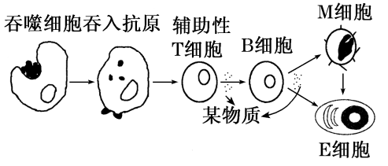
A．M细胞被同种抗原再次刺激时能分化形成E细胞
B．图中“某物质”最可能是细胞因子
C．人乳头瘤病毒侵入人体后，也需要体液免疫对其发挥作用
D．E细胞接触被抗原入侵的靶细胞，导致靶细胞裂解
5．下列关于特异性免疫的叙述中，正确的是( )
A．干扰素和抗体都是由浆细胞产生的免疫活性物质
B．初次感染病毒后，只是通过细胞免疫使机体痊愈
C．初次感染病毒后，干扰素在使机体痊愈的过程中发挥了重要作用
D．再次感染后病症较轻，原因是记忆细胞合成分泌了大量的抗体
6.破伤风杆菌是一种厌氧型细菌，伤口被其感染后容易发生炎症，并引发免疫反应。下列叙述正确的是（ ）
A.吞噬细胞可以直接吞噬分解病原体，也可将其呈递给其他免疫细胞
B.细胞毒性T细胞接受病原体刺激后，产生特异性抗体使靶细胞裂解死亡
C.破伤风杆菌的表面抗原由核糖体合成，经内质网加工后运输至细胞膜
D.伤口被破伤风杆菌感染后应尽快包扎严实，避免接触空气引起发炎
7.新型冠状病毒侵入人体被吞噬细胞处理后，产生一系列反应。下列有关叙述错误的是（ ）
A.吞噬细胞能将抗原呈递给辅助性T细胞
B.辅助性T细胞接受抗原刺激后增殖、分化成记忆B细胞
C.细胞毒性T细胞和浆细胞分别参与细胞免疫和体液免疫
D.新冠肺炎痊愈者的记忆B细胞参与二次免疫时，体内抗体含量快速上升
8.某学术期刊报道，记忆T细胞会储存在脂肪组织中。下图是研究人员进行的有关实验，下列相关叙述错误的是（ ）
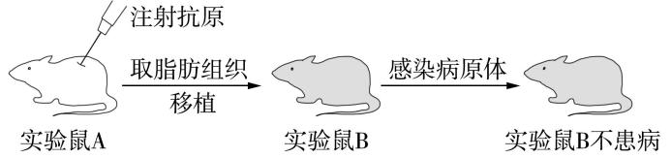
A. 记忆T细胞是由细胞毒性T细胞或记忆T细胞增殖、分化形成的
B. 接受脂肪组织移植前的实验鼠B应接种相应的病原体
C. 实验鼠B不患病是非特异性免疫和特异性免疫共同作用的结果
D. 仅图示实验还不足以证明移植的脂肪组织中有记忆T细胞
9.下图是人体某免疫过程的部分示意图，下列相关叙述正确的是（ ）
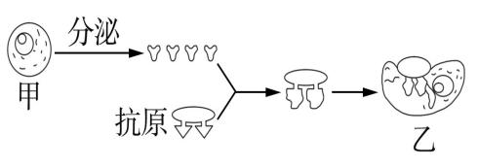
A.细胞甲是浆细胞，由B细胞增殖、分化而来
B.细胞甲分泌的抗体直接作用于细胞外和细胞内的抗原
C.细胞乙在非特异性免疫和特异性免疫中都能发挥作用
D.各种浆细胞分泌不同抗体的原因是其基因的种类不同
10．(不定项选择)下图表示机体的免疫反应清除抗原的过程示意图。下列说法错误的是( )
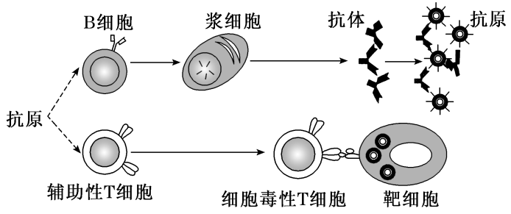
A．抗原刺激机体后，细胞毒性T细胞和B细胞会分化，但不会增殖
B．浆细胞与细胞毒性T细胞相比，具有更加丰富的内质网和高尔基体
C．抗体能够与相应抗原结合，形成沉淀
D．细胞毒性T细胞引起靶细胞的死亡属于细胞坏死
11．新型冠状病毒英文缩写为COVID­19，是一种RNA病毒。该病毒入侵人体后，先在细胞内大量增殖，然后释放出去侵染更多细胞。病毒释放的过程会导致细胞解体，免疫系统识别到解体细胞释放出来的物质发生免疫反应并分泌多种细胞因子。细胞因子若分泌过多，就会造成自体细胞损伤，尤其是使患者肺功能受损。
(1)免疫系统消灭侵入人体的COVID­19，体现了免疫系统的________功能。
(2)被COVID­19侵染的呼吸道细胞在免疫学上称为________，其表面含有________，可被________细胞识别，识别后的细胞增殖分化并发挥免疫效应。此过程属于________免疫。
(3)将治愈患者的血浆输入其他患者体内具有较好疗效。专家检查康复人数发现其体内含有多种COVID­19抗体，原因是
________________________________________________。冠状病毒容易发生变异，原因是__________________________。
12.图1表示人体内某些淋巴细胞的分化，图2表示免疫过程，X表示抗原，序号表示过程，字母表示细胞或物质。请分析回答下列问题。
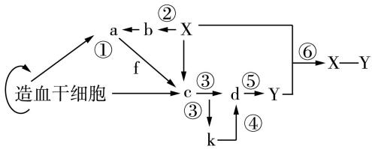
1
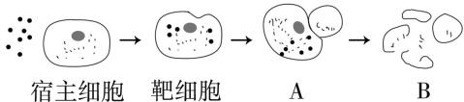
2
（1）图1中属于免疫活性物质的有 。
（2）图1中的③表示 的过程，该过程属于 免疫。
（3）图2的免疫过程中，与靶细胞结合的细胞为
细胞。
（4）利用抗原能引起机体产生特异性免疫反应的特点，人们常用减毒的病原体制成疫苗。注射疫苗一段时间后，当机体再次接触与该疫苗相同的抗原时，相应的记忆细胞，如图1中的
（填字母）能 ，增强机体的免疫力。
（5）图1中能够识别抗原的细胞有 。（填字母）
13.图1为细胞毒性T细胞通过表面受体（TCR）识别抗原呈递细胞呈递的肿瘤抗原后被激活，进而引起免疫细胞攻击肿瘤细胞的部分示意图。图2为肿瘤细胞的一种免疫逃逸机制示意图。肿瘤细胞大量表达PD-L1，与细胞毒性T细胞表面的PD-1结合，抑制细胞毒性T细胞活化，逃避细胞毒性T细胞的攻击。请回答下列问题：
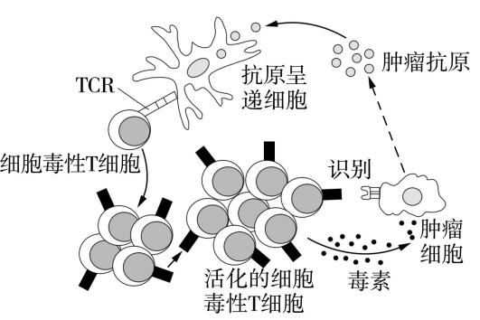
1
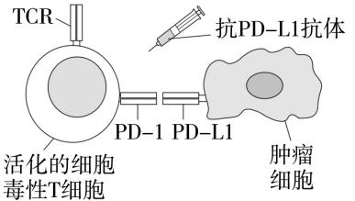
2
（1）图1中抗原呈递细胞通过 方式摄取肿瘤抗原。
（2）图1中活化的细胞毒性T细胞通过TCR只能识别带有同样抗原的肿瘤细胞，故发挥的免疫作用具有 性，活化的细胞毒性T细胞分泌毒素，使肿瘤细胞 死亡。
（3）为阻断图2中肿瘤细胞的免疫逃逸通路，利用某种技术，制备了抗PD-L1抗体。该抗体注入体内后通过 运输与 结合，可解除细胞毒性T细胞的活化抑制。
14. “细胞因子风暴”是指机体在严重感染细菌、病毒等情况下，体液中多种细胞因子迅速大量产生的现象，该过程会导致组织细胞的损伤，严重时危及生命。临床发现，某些重症新冠肺炎患者由于严重的病毒感染，机体可能会启动“细胞因子风暴”而导致呼吸器官衰竭。回答下列问题：
（1）新冠病毒感染人体后，机体会通过体液免疫和细胞免疫过程来清除病毒，其中辅助性T细胞可以通过 和分泌细胞因子参与体液免疫，而细胞毒性T细胞可以 ，使病毒释放出来，进而使病毒被消灭。
（2）辅助性T细胞分泌的细胞因子的作用有 。由题干可知，重症新冠肺炎患者启动的“细胞因子风暴”属于免疫失调中的 。
（3）某些专家认为，“细胞因子风暴”是免疫系统对新的、高致病性的病原体的过激反应造成的。针对这样的病原体，疫苗就显得尤为重要。某研究团队研制了针对病毒甲的疫苗M，请利用给出的实验材料设计实验来检测疫苗M的效果，并在该实验中探究细胞因子IL-2是否有增强该疫苗效果的作用（要求写出简要的实验思路）。
实验材料与药品：若干只未接触过病毒甲的实验小鼠、含IL-2的缓冲液、不含IL-2的缓冲液、疫苗M、病毒甲制剂等。

课时把关练
第2节 特异性免疫
1.D 2.B 3.D 4.D 5.C 6. A 7. B 8. B 9. C 10.AD
11.(1)防御 (2)靶细胞 (3)抗原 细胞毒性T 细胞 (3)COVID­19含有多种不同的抗原 该病毒的遗传物质为单链RNA
12.（1）f、Y （2）B细胞增殖、分化 体液 （3）细胞毒性T （4）k 迅速增殖、分化，产生浆细胞，浆细胞可以分泌大量的抗体 （5）a、b、c、k
13.（1）胞吞 （2）特异 裂解 （3）体液 肿瘤细胞表面的PD-L1
14.（1）激活B细胞 裂解被病毒感染的细胞 （2） 促进B细胞和细胞毒性T细胞的活化、增殖和分化 自身免疫病 （3）①选取生理状况相同的实验小鼠，均分为3组，分别编号为甲、乙、丙。②甲组注射一定量的疫苗M和含IL-2的缓冲液；乙组注射等量的疫苗M和不含IL-2的缓冲液；丙组不做处理。③各组小鼠给予相同且适宜的环境培养。④7 d后，检测各组小鼠体内病毒甲抗体的数量，然后对甲、乙、丙三组注射病毒甲制剂，各组小鼠继续在相同且适宜的环境中培养。一段时间后检测各组的抗体数量。
